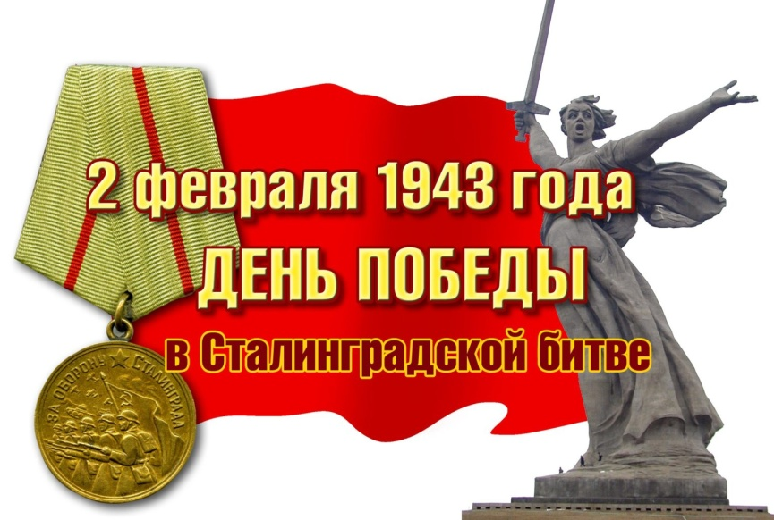

Ежегодно обучающиеся Нижнеосиновской начальной школы (филиал МКОУ СОШ№1 г.Суровикино), не взирая на погоду, принимают участие в акции «ПАМЯТЬ», которая проводится 2 февраля у братской могилы советских воинов. В этом году ученики с воодушевлением и гордостью читали стихи о военном Сталинграде и героической битве. Почтили память погибших минутой молчания, в знак вечной памяти и благодарности были возложены живые цветы. Живя на Сталинградской земле, мы обязаны помнить Великую Победу в сорок третьем, тот зимний день – второе февраля.
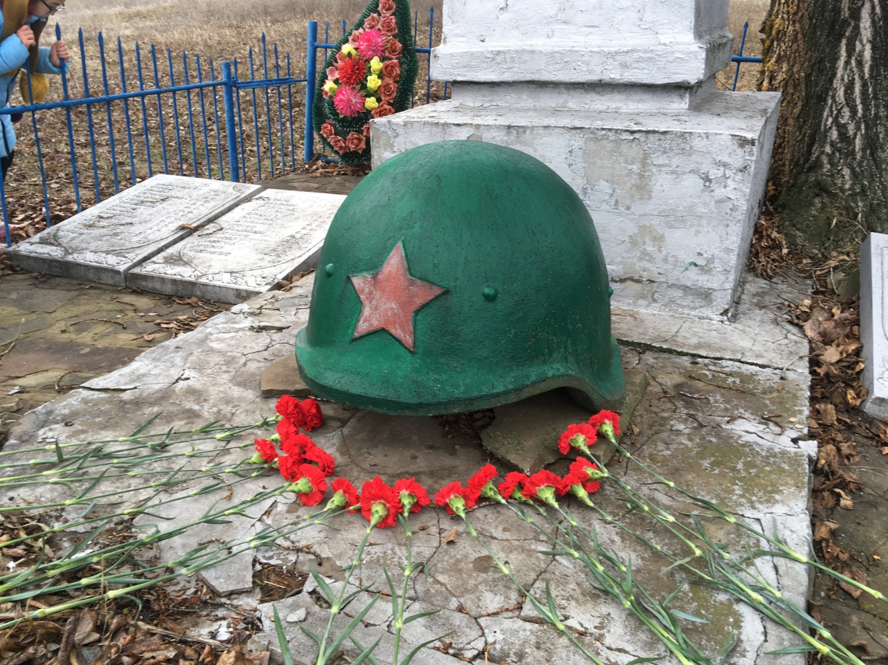
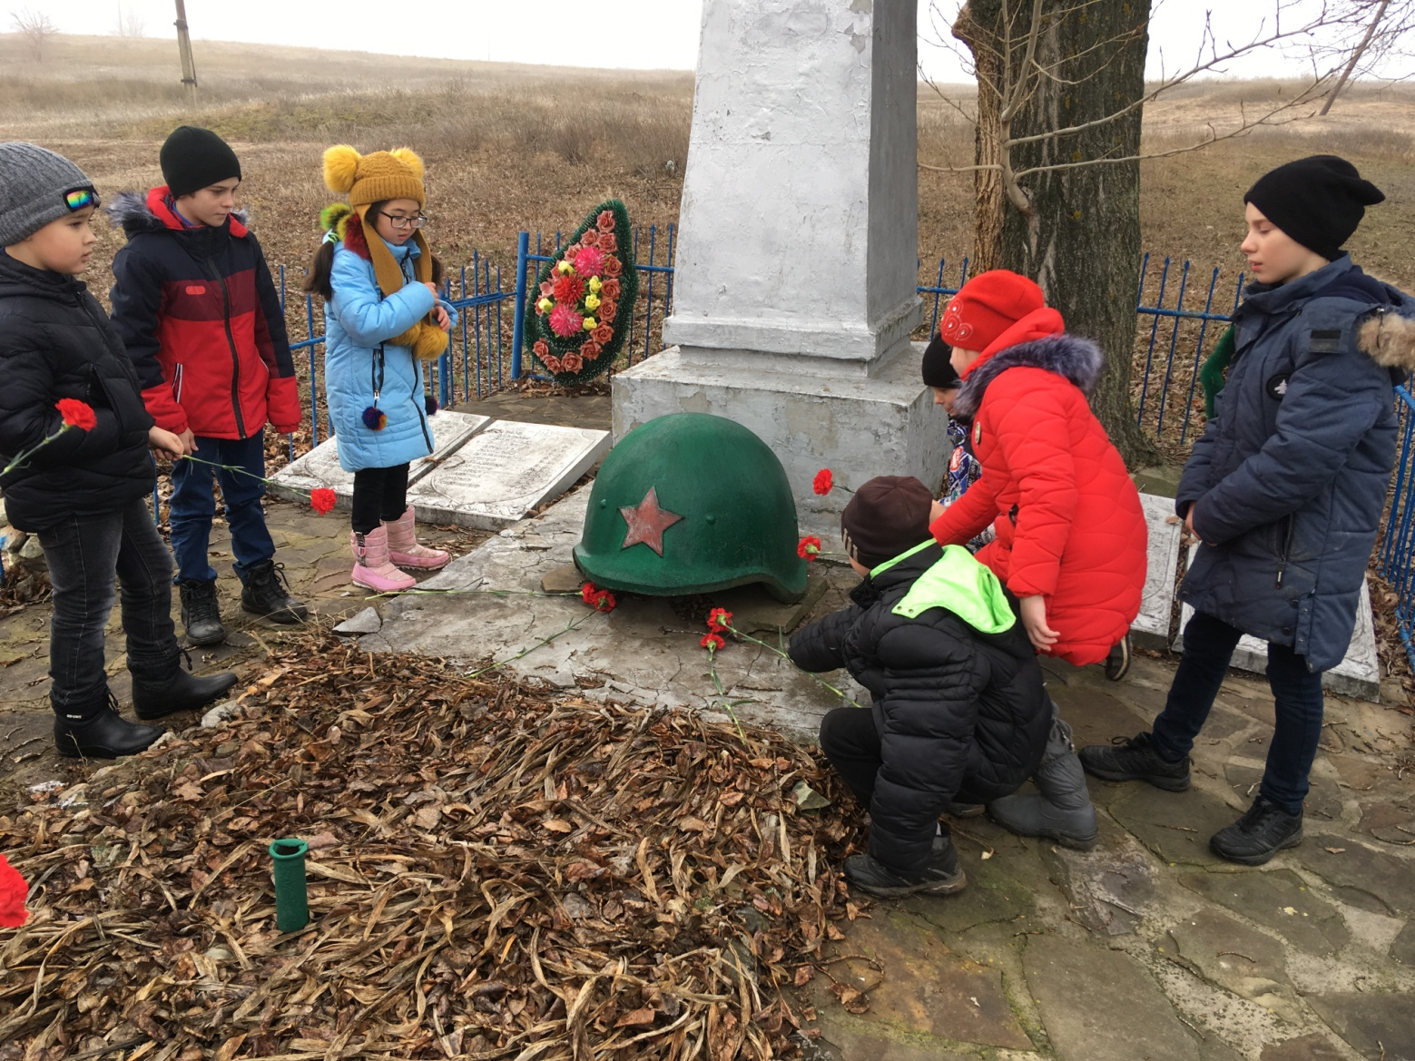
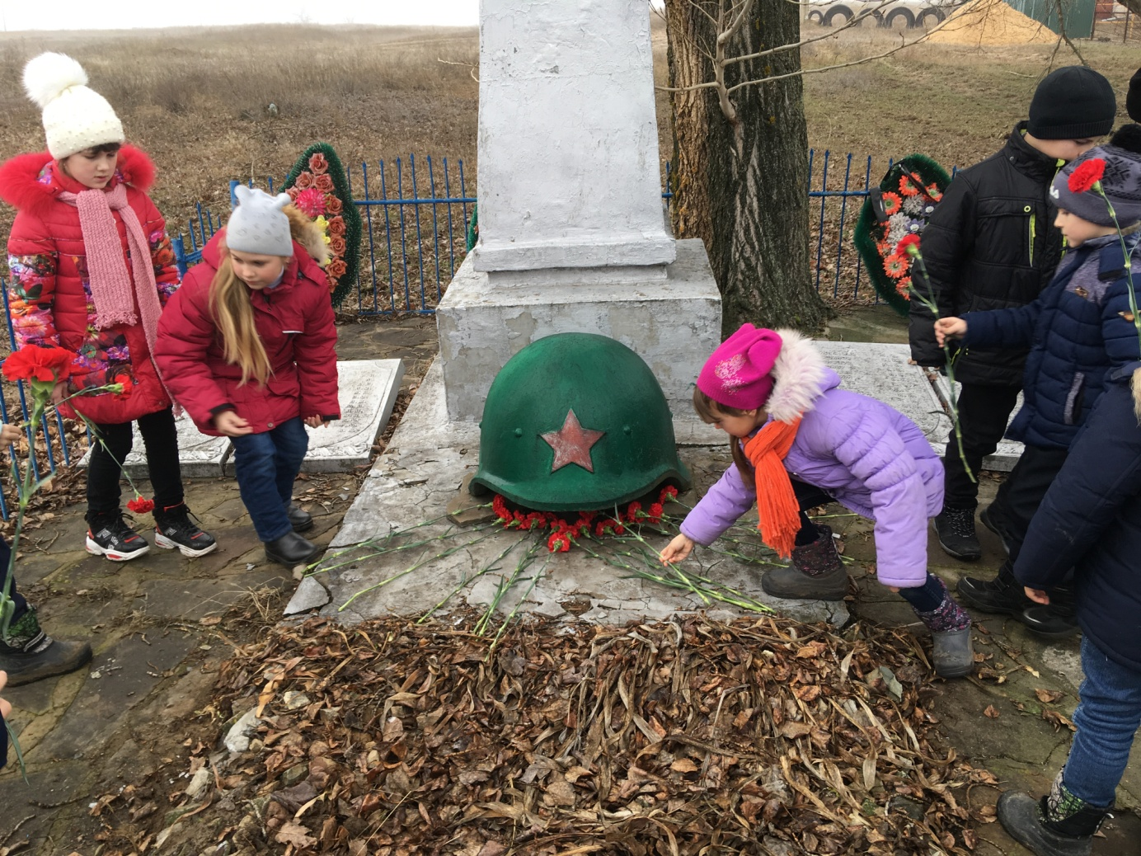
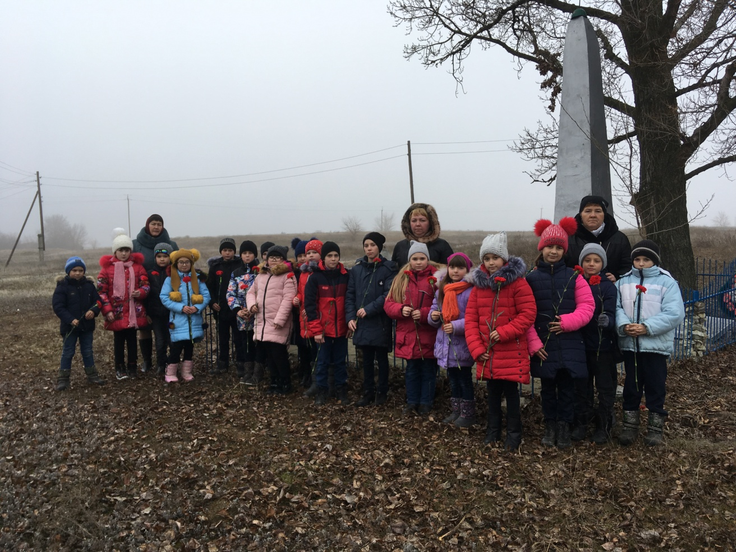
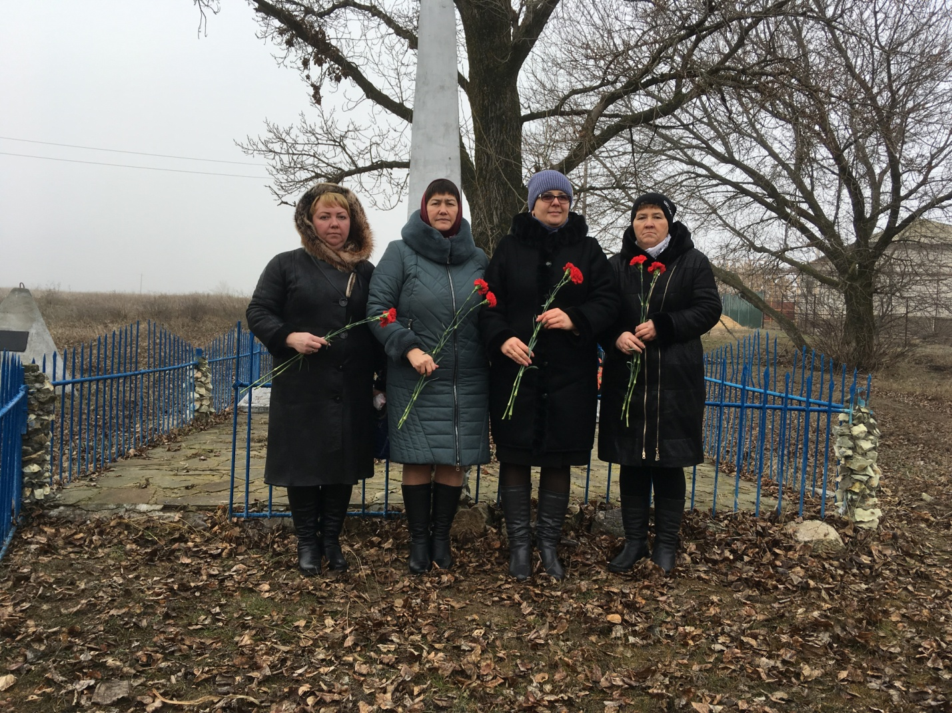

2020 год

